«ЖЕНСКОЕ ЛИЦО ВОЙНЫ»
Мои бабушка Сталина Михайловна (1932 г.р.) и дедушка Евгений Александрович (1929 г.р.) Поляковы живут вместе пятьдесят восемь лет. Их военное детство прошло на Северном Кавказе, в Ставропольском крае, в городах Моздок и Буденновск. Им в ту пору было 10 и 13 лет. Но, несмотря на юный возраст, они, как и взрослые, пережили этот период. Чтобы выжить, занимались непосильным трудом.
Родители маленькой Сталины уехали работать на Север, и она осталась в Моздоке со своей тетей, а также бабушкой и дедушкой, которые вскоре погибли. Сталина с тетей жили в окопе, вырытом во дворе дома, без тепла и света. Чтобы не умереть с голоду, десятилетней девочке приходилось ходить по дворам и предлагать свои услуги по распиливанию дров. У неё сначала получалось плохо, и взрослая тетя часто ругала за это Сталину. Но все-таки она освоила это сложное дело, и ее охотно нанимали на работу жители Моздока.
Другим источником заработка был сбор кизила в горах Малгобека. Трудно было маленькой девочке спускаться с тяжелой корзиной, сплетенной из камыша. Но на вырученные от продажи кизила деньги можно было купить немного кукурузной муки и сварить кашу (мамалыгу). Были моменты, когда заработать что-то перечисленными способами не удавалось, а есть хотелось. Тогда на «толчке» просто снимали с себя вещи и обменивали на продукты. Бабушка Сталина вспоминает: «У меня было любимое синее пальтишко. Оно мне так шло. Когда тетя сказала снять пальтишко и отдать другим людям, чтобы выручить хоть какие-то деньги, я горько заплакала. Но кушать очень хотелось, поэтому с любимой вещью пришлось распрощаться».
В доме не оставалось ни огарков свечей, ни обмылков – все обменивалось на продукты.
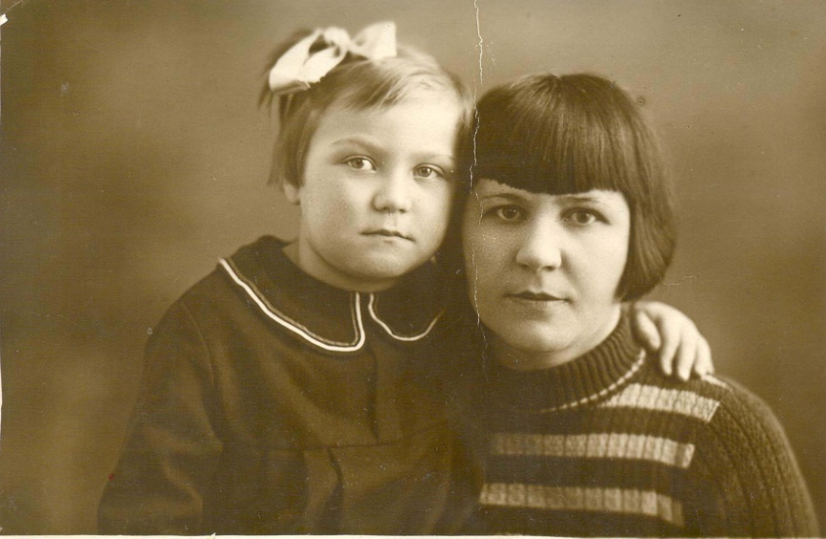
Мои бабушка Сталина и прабабушка Вера Васильевна (довоенная фотография)
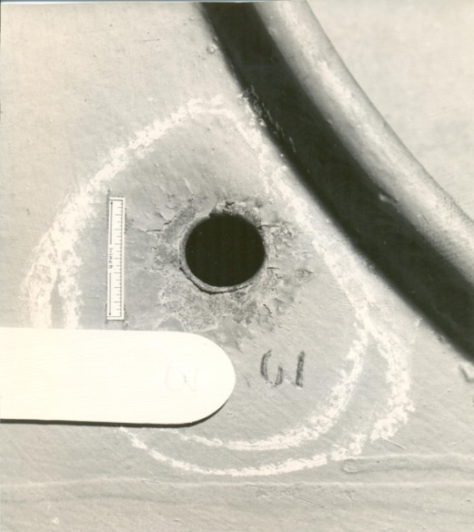
В эти же военные годы (1942-1944 гг.) бабушкина мама (моя прабабушка) Прозорова Вера Васильевна (1903 г.р.) служила в управлении морского пароходства Дальстроя (мореходная книжка № 014582) в качестве судового врача на танкерах «Феликс Дзержинский», «Азербайджан», «Эмба». Танкеры доставляли стратегический груз для авиации из Америки в нашу страну.
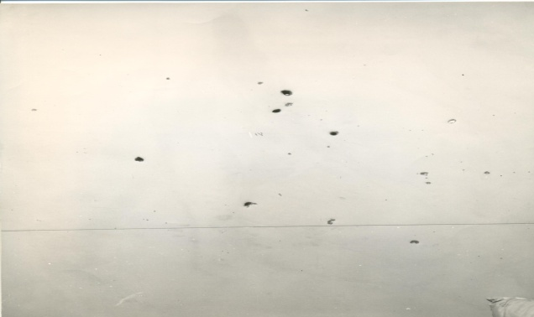
В августе 1944 года танкер «Эмба» (См.фото 4), направлявшийся в США за очередным грузом, подвергся нападению с воздуха. Авиационный снаряд попал в каюту моей прабабушки и разорвался. Входное отверстие оказалось в зоне иллюминатора почти над головой (См. фото 2), а множество выходных – на противоположной стороне каюты, что видно на снимке (См.фото 3).
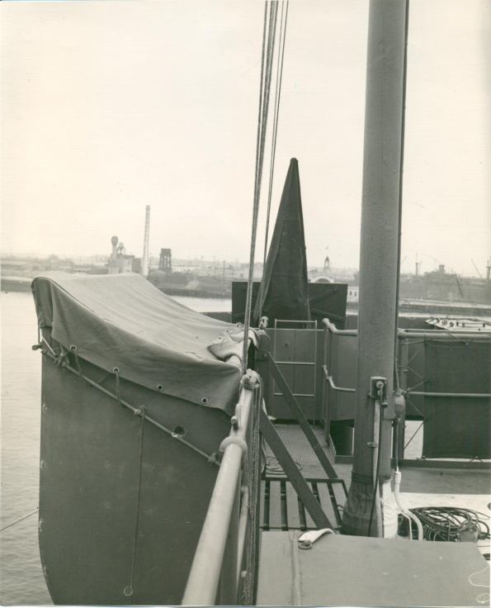
Нападение произошло около 7 утра. Прабабушка не спала, но еще лежала в постели. Если бы она села на кровать, то наверняка бы погибла. Пулеметчик с танкера, открывший ответный огонь, был убит. Несколько матросов с танкера – ранены. Прабабушка оказывала им медицинскую помощь.
Танкер «Эмба» прибыл для ремонта в г.Сан-Педро (США). Наших моряков встречали журналисты, простые американцы, которые просили команду и капитана Изотова В.Н. показать счастливого доктора, оставшегося в живых при разорвавшемся в каюте снаряде.
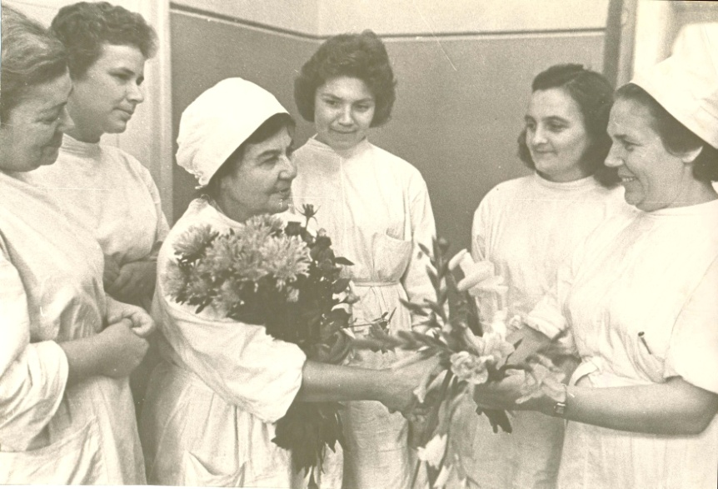
Этот эпизод хранится в памяти всей нашей семьи, друзей, сослуживцев. Прабабушке Вере Васильевне Прозоровой присвоены звания ветерана Великой Отечественной войны и заслуженного врача РСФСР (Фото 5).

